Создание детского интерактивного фолк-мюзикла «История бабушкиного сундука»
В детском саду №3 п. Маслова Пристань прошло мероприятие "Рождественский вертеп" ( в рамках реализации проекта детской школы искусств - Фолк-мюзикл "История бабушкиного сундука").
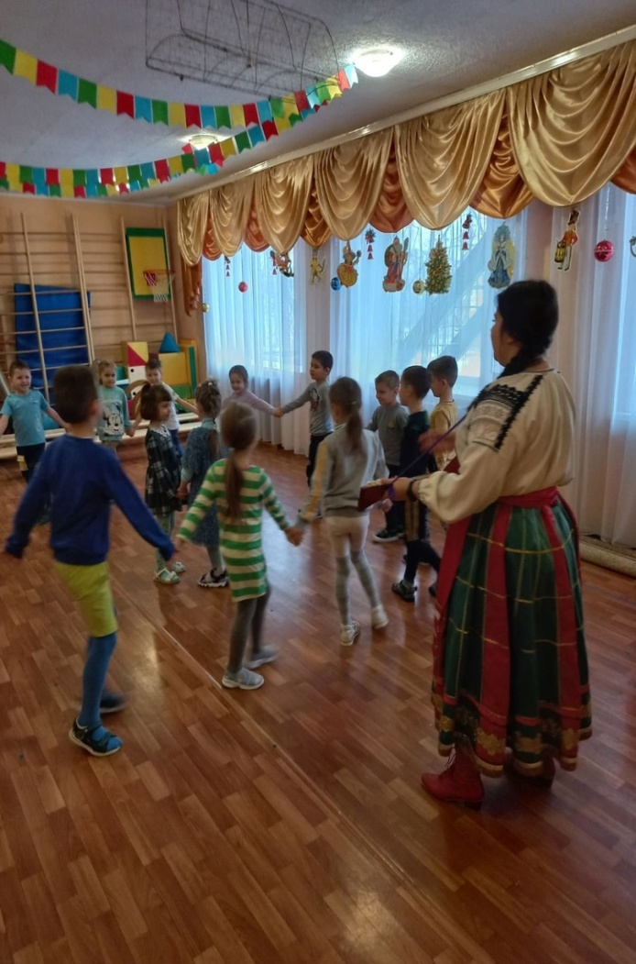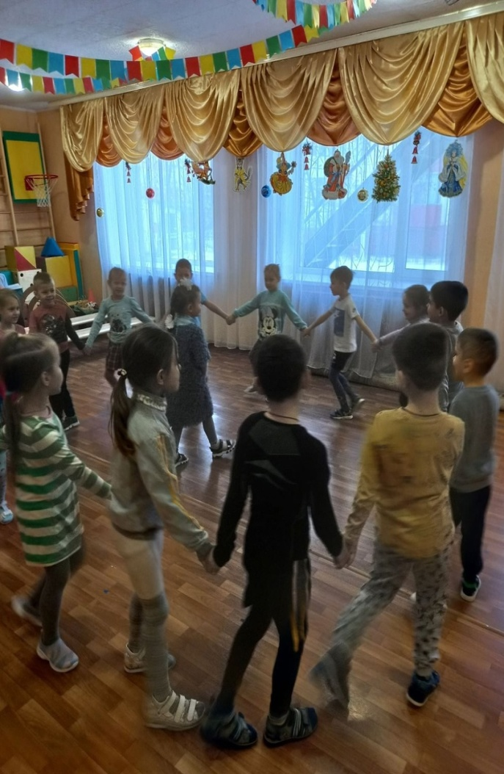
Дети познакомились с традициями, обрядами и песнями рождественского сочельника и Рождества Христова.
